Настройка защищённого VPN-сервера на WireGuard

Настроил с нуля защищённый VPN-сервер на Ubuntu 22.04 с клиентом на Windows 10. Это не просто «подключился и работает», а полноценная настройка туннеля с шифрованием, маршрутизацией и безопасной передачей трафика через сервер. Я подходил к задаче основательно всё вручную, с пониманием, логикой и автоматизацией.

1. Установка WireGuard и iptables на сервер

Я начал с подготовки сервера. Для работы VPN нужно установить WireGuard и iptables. Это делается одной простой командой:

sudo apt install wireguard iptables -y



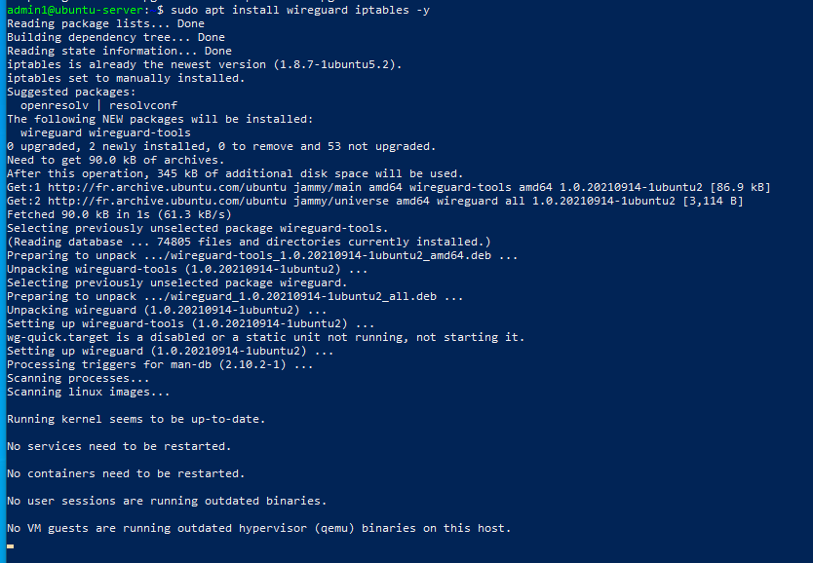

2. Генерация ключей для шифрования

Следующий шаг – это безопасность. Я создал приватный и публичный ключи для сервера, которые используются для шифрования трафика.

wg genkey | tee server_private.key | wg pubkey > server_public.key

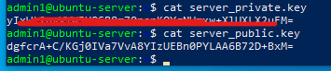

3. Настройка WireGuard сервера

Я создал конфигурационный файл /etc/wireguard/wg0.conf, в котором прописал:

Приватный ключ сервера

VPN-адрес (10.0.0.1/24)

Порт 51820

NAT-маршрутизацию через iptables

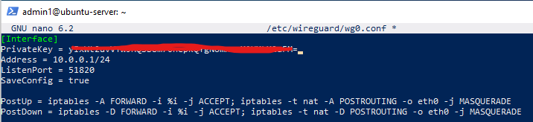

4. Запуск и проверка статуса VPN-сервиса

После настройки я запустил WireGuard и убедился, что туннель активен и сервер готов принимать подключения:

sudo systemctl start wg-quick@wg0

sudo systemctl status wg-quick@wg0

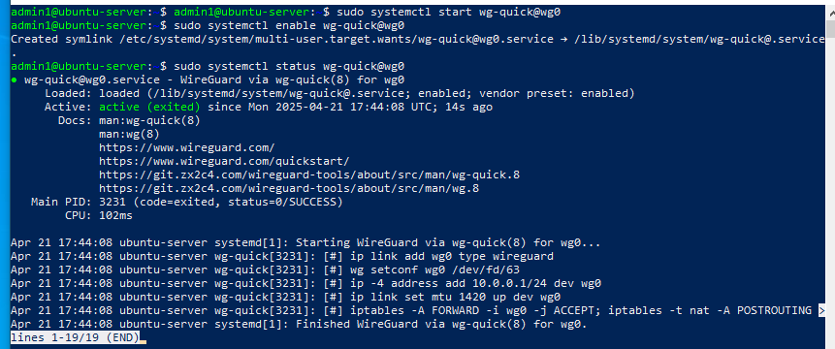

5. Установка клиента WireGuard на Windows 10

На клиентской машине с Windows 10 я установил официальное приложение WireGuard, которое позволяет легко управлять подключением и конфигурацией.

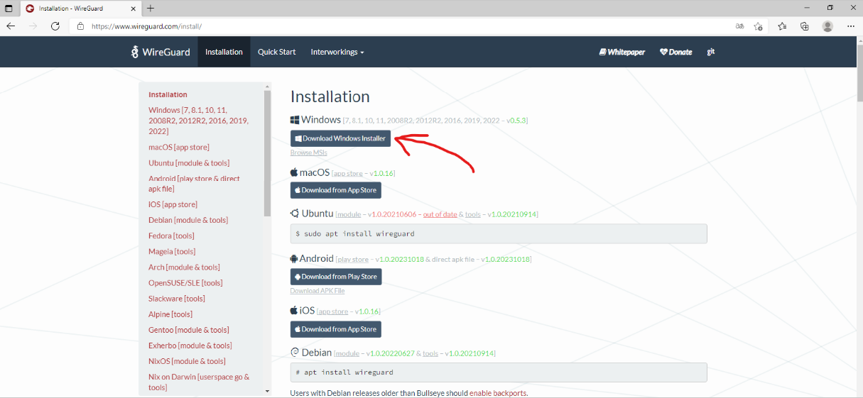

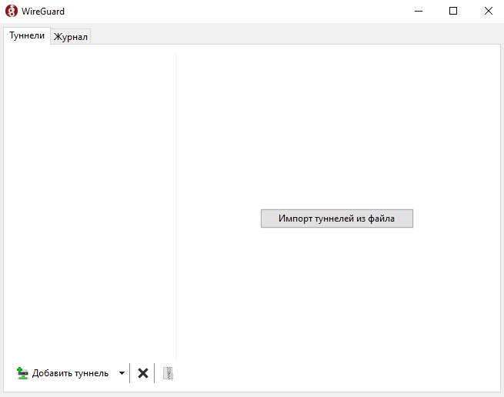

6. Генерация ключей клиента и создание туннеля

Через GUI я создал новый туннель. WireGuard автоматически сгенерировал пару ключей. Публичный ключ клиента я скопировал и добавил на сервер.

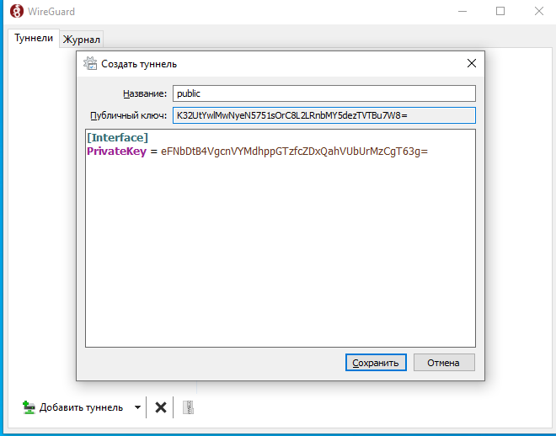

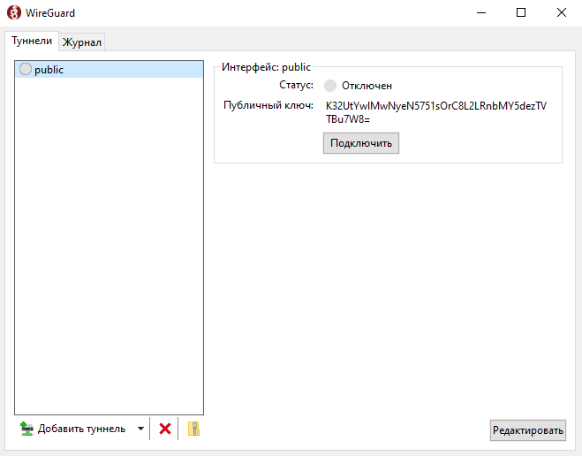

7. Добавление клиента на сервер

На сервере я открыл wg0.conf и добавил клиента вручную, указав его публичный ключ и IP внутри VPN:

[Peer]

PublicKey = <K32UtYwIMwvNyeN5751s0rC8L2LRnbMY5dezTVTBu7W8=>

AllowedIPs = 10.0.0.2/32

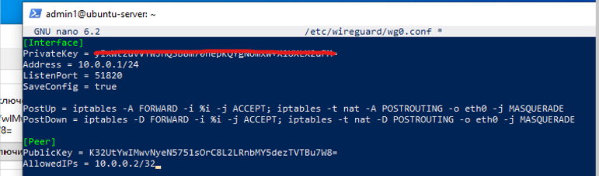

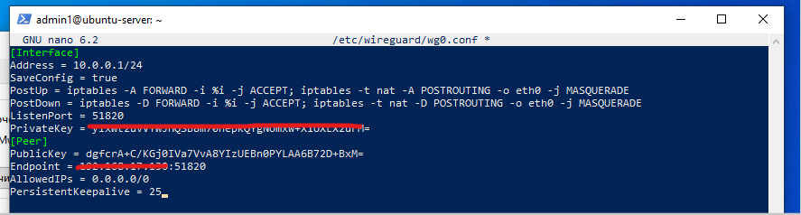

8. Проверка подключения и выход в интернет через сервер

На клиенте я активировал туннель и проверил внешний IP-адрес. Если VPN работает правильно, то IP должен совпадать с IP моего сервера и так и есть

